**«Жаркент көпсалалы колледжі» ШЖҚ МКК педагог психологі Садыкова камчат Ертаевна .**

**БАЛА БУЛЛИНГККЕ ҰШЫРАҒАН КЕЗДЕ ТОП КУРАТОРЫ НЕ ІСТЕГЕН АБЗАЛ**

Балалар зорлық-зомбылық пен дөрекілікті өз бетінше жеңе алмайды. Психолог Людмила Петрановская ересектердің келесі әрекет алгоритмін ұсынады.

1. Топта не болып жатқанын топқа ашып айтыңыз. Егер балалардың біреуін әдейі жылатса, мазақ етсе, заттарын алып кетсе (жасырса, бүлдірсе), итерсе, шымшып, ұрса бұл қорлау, зорлық-зомбылық.Бұл туралы балаларға тікелей айтыңыз. Кейде зорлық-зомбылықты тоқтату үшін бұл жеткілікті

2. Не болып жатқанын білім алушыларға түсіндіріңіз: бұл екі-үш адамның жеке проблемасы емес, бүкіл сыныптың проблемасы.Бұл топқа, тіпті колледжде әсерін тигізетін мәселе. Мұндай әңгіме балалардың абыройын сақтауға көмектеседі және ең бастысы құрбан шеккен, қылмыс жасаған және куәгер болған балалардың арасындағы қарама-қайшылықты жояды.

3.Талап етіңіз: мұндай мінез - құлыққа ешқандай жағдайда жол берілмейдіФактілер туралы дауласпаңыз, кім және нақты не істегенін анықтап жатпаңыз.Бірақ балаларға олармен не болып жатқанын және басқа адамдар ренжіген кезде не сезінетінін түсінуге көмектесіңіз.

4.Білім алушылармен бірге топта өмір сүру ережелерін тұжырымдаңыз. "Біздің қарым-қатынасымызды жұдырықпен ешкім шешпейді","бізбір-бірімізді қорламаймыз","бізекеуі төбелескенде тыныш қарамаймыз, олардытатуластыруға көмектесеміз". Ересек жастағы балалар үшін ереже келесідей болуы мүмкін:"егер мен адамды ренжітіп және өкпелетіп жатқанымды байқасам мен мұны бірден тоқтатамын"Осы ережелерді бұзған жағдайда тиісті санкцияларды талқылаңыз. Болашақта келісімдерді еске түсірудің өзі жеткілікті болады.

5.Топта өзара түсіністік атмосферасын сақтаңыз.Балаларға осының барлығын жасау олардың ортақ ісі және ортақ жеңісі екендігін сезіндіріңіз.



**Жадынама**

Топ кураторлар үшін

**"БУЛЛИНГ ЖӘНЕ ОНЫҢ АЛДЫН АЛУ"**

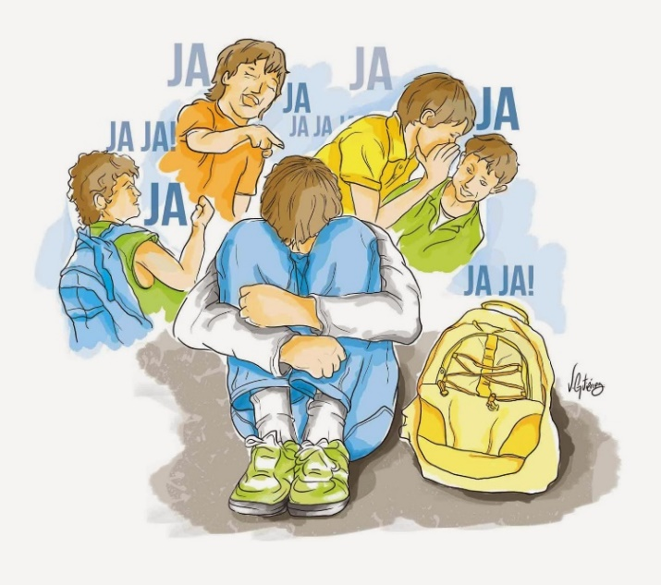

***Құрметпен***

***Колледж педагог-психологі***

**БУЛЛИНГ ДЕГЕНІМІЗ НЕ?**

Буллинг –бұл негізінен ұйымдастырылған балалар ұжымына, ең алдымен колледжге тән әлеуметтік құбылыс.Көптеген зерттеушілер бұл жағдайды, ең алдымен, колледж –бұл әмбебап арена, балалардың үйде жиналған көптеген жағымсыз импульстарын босатуға арналған алаң деп түсіндіреді. Колледж "Лидерді-қудалау" диапазонындағы балалар арасында белгілі бір рөлдік қатынастарды қалыптастырады. Колледж кеңістігінде буллингтің өміршеңдігіне ықпал ететін қосымша фактор-бұл мұғалімдердің бұл проблемамен күресуге қабілетсіздігі және ниет білдірмеушілігі болып табылады.

Буллинг басқа балалардан балалардың бастан кешкен физикалық және (немесе) психикалық қысымының әртүрлі формалары арқылы көрінеді. Кейбір балалар үшін бұл зардап шеккендердің сыртқы түрінің немесе жеке басының кейбір ерекшеліктерін көрсететін жүйелі мазақ.Басқалар үшін-олардың жеке заттарын бүлдіру, үстелге итеру, бопсалау,Үшіншіден, адамның қадір-қасиетін төмендететін ашық қорлау, мысалы, алдында тізерлеп тұрып, көпшілік алдында кешірім сұратуға тырысу.

**БУЛЛИНГТІҢ БЕЛГІЛЕРІ**

Балаларды бақылау кезінде келесі ерекшеліктер пайда болуы мүмкін:

**Мінез-құлық ерекшеліктері:**

* ересектер мен басқабалаларданалшақтау;
* ересектер мен балаларғаагрессивтілік.

**Эмоционалдыерекшеліктері:**

* құрдастарпайдаболғанкездегішиеленіс пен қорқыныш;
* реніш пен ашуланшақтық;

қайғыжәнетұрақсызкөңіл-күй.

**Баланың физикалық жағдайы және мінез-құлқы:**

* жыртылған киімде, жыртылған оқулықтарда немесе дәптерлерде жиі кездеседі
* дауыстап сөйлеуден аулақ болу (жауап беру) мазасыз,өзіне сенімсіз болып көрінеді.

**Құрдастары мен қарым-қатынас:**

* баланы құрдастары үнемі қорлау тәсілімен мазақ етеді, оны жиі атайды, мазақ етеді және т. б.;
* баланы жиі ұрады, итереді, тепкілейді, және ол өзін жеткілікті түрде қорғай алмайды;
* бала көбінесе жалғыз уақыт өткізеді және құрдастарынан шеттетіледі. Байқасаңыз оның топтабірде-бір ДОСы жоқ;
* командалық ойындарда балалар оны таңдамайдын емесе онымен бір командада болғысы келмейді;
* бала сабақта үлгермесе үй тапсырмасын,сабақта тақырыбын құрдастарынан сұрамайды.

**ТОПТАҒЫ "БАС ТАРТУДЫҢ" АЛДЫН АЛУ БОЙЫНША ТОП КУРАТОРЛАРЫНА ҰСЫНЫСТАР:**

1. Бірінші күннен бастап білім алушылардың арасындағы мазақ ету және кемісітулерін доғарту, қатаң ескерту жасау.
2. Топтарына қатысты кез келген менсінбейтін кемісітулерге жол бермеу.
3. Егер қандай да бір себептермен баланың беделі бұзылса, оған өзін жақсы жағынан көрсетуге мүмкіндік беру керек.
4. Топты біріктіруге бірлескен іс-шаралар, сапарлар, қойылымдар, қабырға газеттерін шығару және т.б. көмектеседі.
5. Ең белсенді балаларға басқаларды қорлау арқылы емес, өз қабілеттері арқылы өздерін дәлелдеуге және өзін-өзі көрсетуге мүмкіндік беру керек.
6. Сабақта балаларды мазақ етуден және салыстырудан аулақ болу керек. Кейбір мұғалімдер тіпті тестілік бағаларды көпшілік алдында жарияламайды, бірақ күнделіктеріне қояды.Қателік жасаған оқушының мәселесін оны атамай талдау қажет, жекеше балаға түсіндірген жөн.
7. Қудалаушымен жәбірленушіні неге ұрып-соғып жатқаны туралы сөйлесудің, оның назарын жәбірленушінің сезіміне аударудың мағынасы бар.

